Phân tích yêu cầu
Nhóm 8
Họ và tên: Mai Trần Phương Anh
MSSV: 20235644

Biểu đồ Composite use case

Biểu đồ use case Đặt hàng
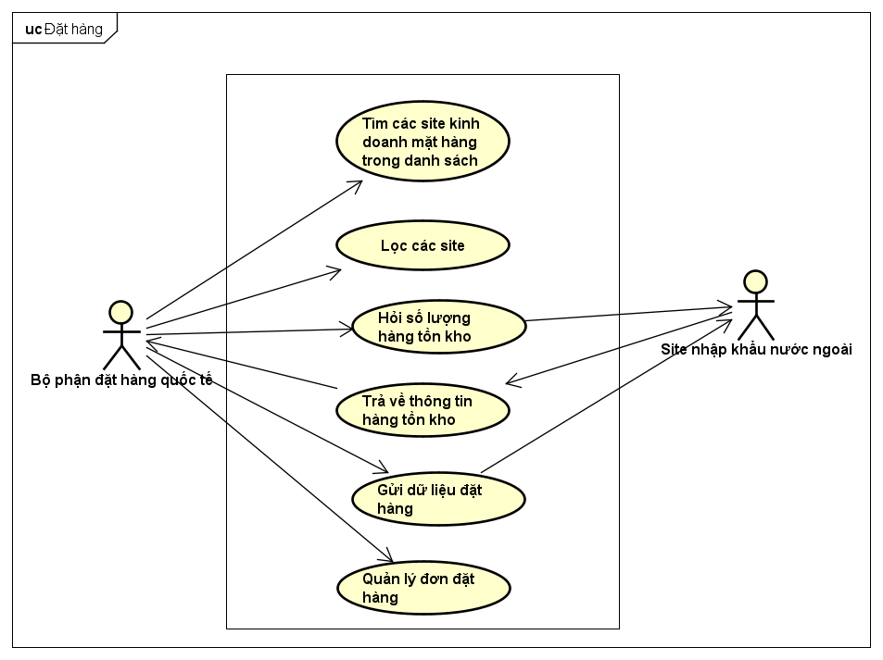
Trong composite use case Đặt hàng có use case Gửi dữ liệu đặt hàng

Đặc tả Use case

Use case “Gửi dữ liệu đặt hàng”
Mã Use case | UC001 | Tên Use case | Gửi dữ liệu đặt hàng
Tác nhân | Bộ phận đặt hàng quốc tế
Tiền điều kiện | Đã hoàn tất phân bổ đơn hàng cho các Site
Luồng sự kiện chính  (Thành công) | STT Thực hiện bởi Hành động  Bộ phận đặt hàng quốc tế chọn chức năng “Gửi dữ liệu đặt hàng”  Hệ thống hiển thị danh sách đơn hàng đã phân bổ theo từng Site  Bộ phận đặt hàng quốc tế kiểm tra và xác nhận thông tin đơn hàng  Hệ thống kiểm tra tính hợp lệ của dữ liệu (đầy đủ, đúng định dạng )  Hệ thống tạo dữ liệu đặt hàng gồm: Site code, Merchandise code, Quantity, Unit, Delivery means  Hệ thống gửi dữ liệu đặt hàng đến các Site tương ứng  Hệ thống ghi nhận trạng thái gửi thành công  Hệ thống thông báo gửi đơn hàng thành công
Luồng sự kiện thay thế | STT Thực hiện bởi Hành động  4a. Hệ thống thông báo lỗi: thiếu hoặc sai định dạng dữ liệu  4b. Bộ phận đặt hàng quốc tế chỉnh sửa lại thông tin  4c. Hệ thống quay lại bước 3  6a. Hệ thống gửi dữ liệu thất bại tới một hoặc nhiều Site  6b. Hệ thống ghi nhận trạng thái lỗi  6c. Hệ thống thông báo lỗi và cho phép gửi lại
Hậu điều kiện | Thành công Đơn hàng đã được gửi đến các Site  Thất bại Đơn hàng chưa gửi thành công và được ghi log lỗi

* Dữ liệu đầu vào của thông tin cá nhân gồm các trường dữ liệu sau:
STT | Trường dữ liệu | Mô tả | Bắt buộc? | Điều kiện hợp lệ | Ví dụ
 | Email |  | Có |  | h.anh@gmail.com
 | Mật khẩu |  | Có |  | ToiLa12#$

Activity Diagram
